Straatnaamgeving Tannekepad e.a.
Het college van burgemeester en wethouders van de gemeente Rotterdam,

Gelezen het voorstel van de directie Wijken, Participatie en Stadsarchief, Cluster Dienstverlening van 1 mei 2025 (str.n.cie. nummer D2506-10149);

gelet op het ter zake ingekomen advies van de Commissie van advies inzake straatnamen en gedenktekens, na kennisgeving aan de wijkraad, ten aanzien van de punten I., II. en III., alsmede op de bepalingen van de Straatnamenverordening 2014;

besluit:

Te benoemen:
- De verbinding die op de bijgevoegde tekening STR_2024-08 is aangeduid met het cijfer 1:
…………………………………………………………… Tannekepad
Te wijzigen:
- De verbinding die op de bijgevoegde tekening STR_2024-08 is aangeduid met het cijfer 2 te wijzigen naar:
…………………………………………………………… Waldapad
Te bepalen dat dit besluit met ingang van heden van kracht wordt.
Aldus vastgesteld namens het college van burgemeester en wethouders van Rotterdam op 26 mei 2025.

De wethouder Werk & Inkomen, Nationaal Programma Rotterdam Zuid, EU-arbeidsmigranten, Stadsbrug en Dierenwelzijn,

De heer Tim Versnel MSc

Toelichting:
In dit gebied met als wijkthema Friese en Germaanse namen is in 2020 besloten de straatnaam Tannekestraat in Charlois in te trekken, vanwege een wijziging in het stratenplan door nieuwbouw. Het nieuwe pad, dat begint op dezelfde locatie als de voormalige Tannekestraat, heeft destijds echter geen nieuwe naam gekregen.

Daarnaast wijzigt de functie van de Waldastraat van een doorgaande weg naar een wandelpad, waardoor de naam Waldastraat wijzigt naar Waldapad.

Bijlage: tekening STR_2024-08

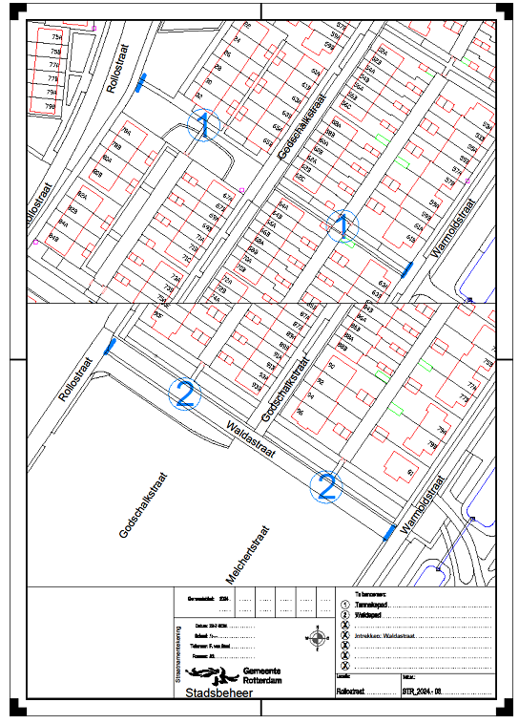

Dit gemeenteblad ligt ook ter inzage bij het Concern Informatiecentrum Rotterdam (CIC): 010-267 2514 of bir@rotterdam.nl

